参考
２．混乱収拾時に折り返し運転を行っている鉄道路線（仮定）
（１）南海トラフ巨大地震の場合
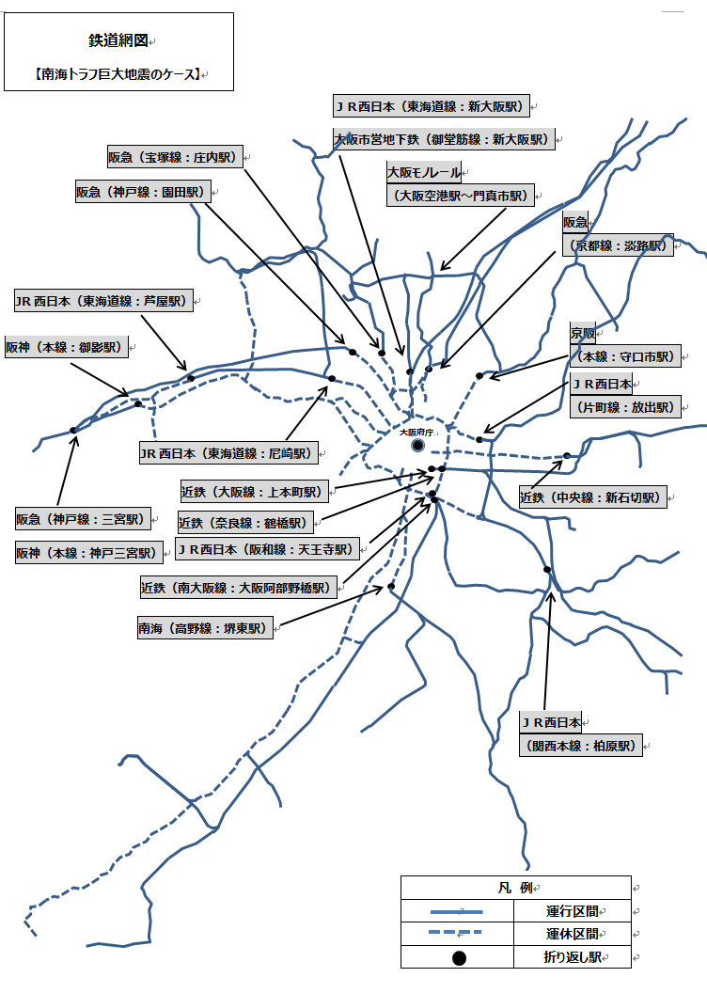
※鉄道の被災状況を踏まえ、折り返し駅を設定することとなります。
近鉄（けいはんな線：新石切駅

【設定条件】
■震度６強以上の地域の鉄道や津波浸水想定区域内にある鉄道は運行停止
■それ以外の地域の鉄道は、３日間のうちに運行再開

-17-

○被害想定に基づく震度分布

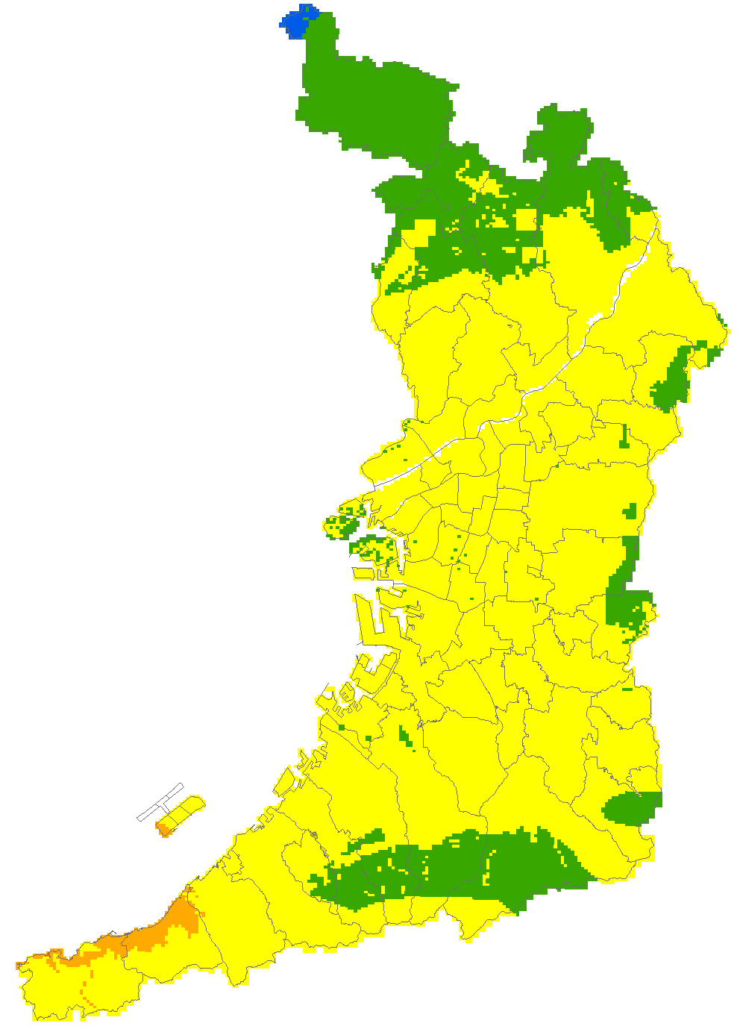

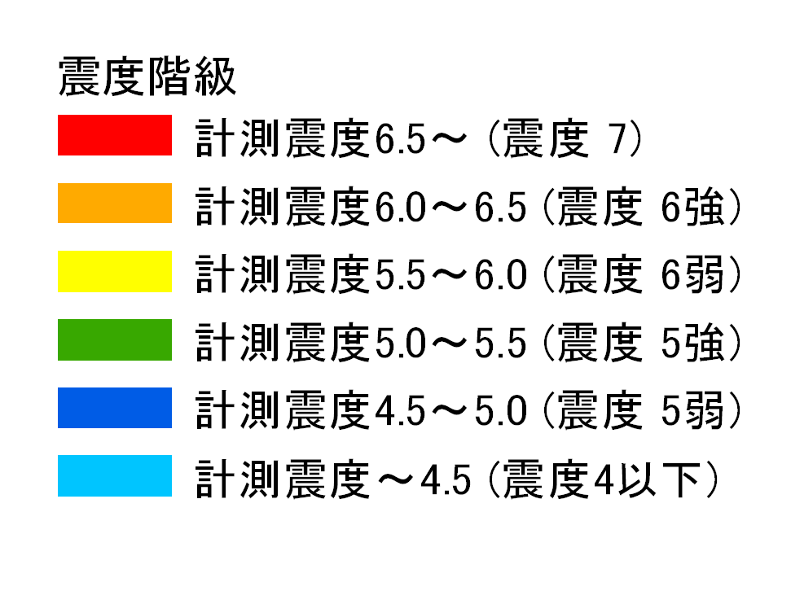

出典：大阪府 南海トラフ巨大地震災害対策等検討部会（平成25年８月）

○被害想定に基づく津波浸水想定
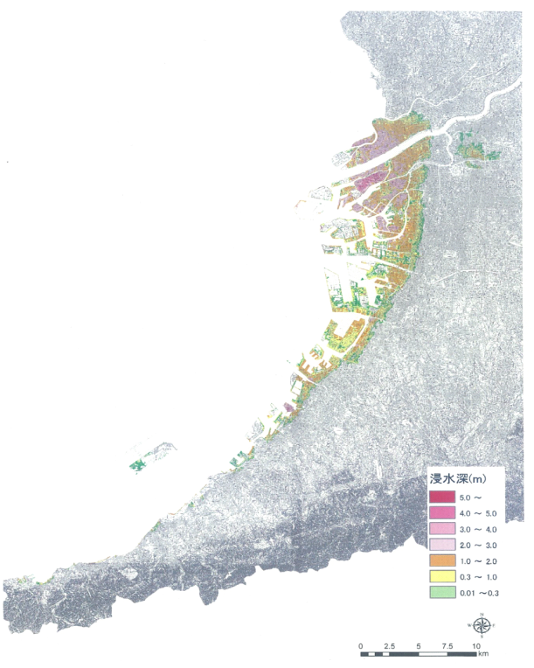

出典：大阪府 南海トラフ巨大地震災害対策等検討部会（平成25年８月）

（２）上町断層帯地震の場合
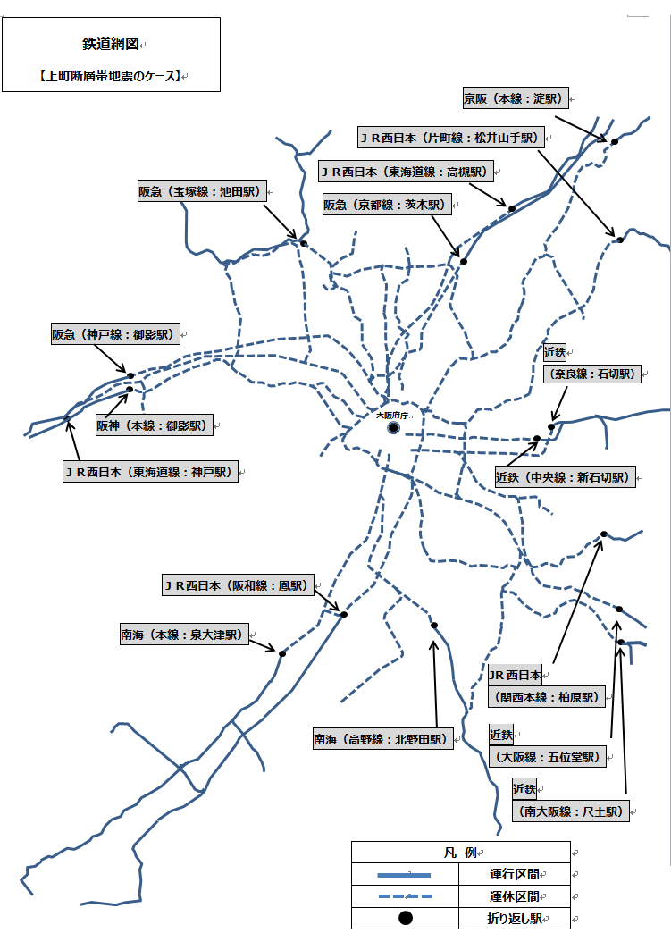
※鉄道の被災状況を踏まえ、折り返し駅を設定することとなります。

阪急（京都線：茨木市駅

近鉄（けいはんな線：新石切駅
JR西日本（山陽本線：神戸駅

【設定条件】
■震度６強以上の地域の鉄道は運行停止
■それ以外の地域の鉄道は、３日間のうちに運行再開

（２）大阪府の被害想定に基づく震度分布（上町断層帯地震の場合）

○被害想定に基づく震度分布

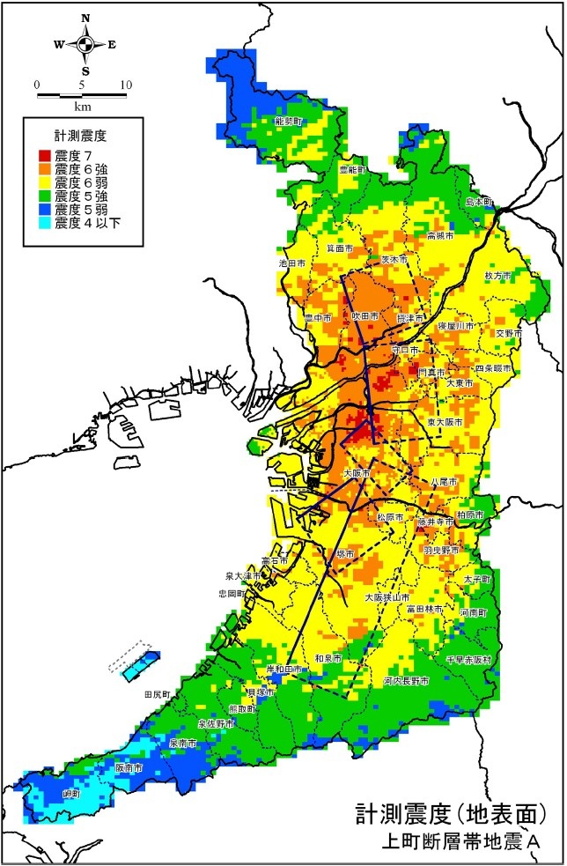

出典：大阪府 自然災害総合防災対策検討（地震被害想定）（平成19年3月）

３．情報提供における関係機関間の連携と情報の流れ

（１）帰宅途上の道路の通行止め、沿道の被害、混雑状況の情報

出典：首都直下地震帰宅困難者等対策協議会「帰宅困難者への情報提供ガイドライン」（平成24年9月）

（２）公共交通機関の運行状況・復旧見込

出典：首都直下地震帰宅困難者等対策協議会「帰宅困難者への情報提供ガイドライン」（平成24年9月）

４．東京都における東日本大震災の検証結果
（遠隔地地震により公共交通機関の運行が停止したケース）

◆東日本大震災時の鉄道運行等の状況
3月  11日 | 14:46 | 東北地方太平洋沖地震が発生  →首都圏でも最大震度６強の強い揺れを観測、東京23区においてもほぼ全ての区で震度５弱以上を観測  →首都圏の鉄道各線が運行停止
 | 17:40頃 | 官房長官記者会見で「中・遠距離の方は無理に帰宅されないことをお願いする」と職場待機を呼びかけ
 | 18:20 | JR東日本は通勤電車の終日運休を発表
 | 21時前 | 地下鉄の一部区間から運転再開
3月  12日 | 深夜帯 | 再開した地下鉄・私鉄では深夜運転を実施
 | 8:35 | JR山手線運転再開

◆「東京都の帰宅困難者対策の基本的考え方」（平成24年1月13日）より抜粋

東日本大震災では、人口が集中する都心部で公共交通機関が機能を失うことにより、都内で帰宅困難者が大量に発生し、大きな混乱をもたらした。
東日本大震災時の帰宅困難者対策の実態調査の結果は、首都圏で約515万人の帰宅困難者（3月11日のうちに帰宅ができなかった人）が発生したと推計された。都内では首都圏の帰宅困難者の約70％にあたる約352万人の帰宅困難者が発生したと推計されている。

（１）個人への調査 【対象：東京都、神奈川県、埼玉県、千葉県及び茨城県南部の5,372人】
地震発生時に企業・学校にいた人のうち約83％の人が、当日中に会社や学校を離れていた。そのうち５割弱の人が午後５時台までに会社・学校を離れており、業務・授業の終了後にあまり時間をおかずに会社・学校を離れた人が多いことが伺える。

-17 時台に会社・学校を離れた理由として最も多かったのは、「会社（学校）の管理者から帰宅するよう指示があったため」（約３５％）、18-23 時台では「勤務時間（授業時間）が終了したため」（約３７％）が最も多く、会社から従業員に対し、適切な指示が出来ていなかった実態が伺える。

（２）外出者アンケート
都が行った、発災時に都内にいた外出者に対するアンケート調査結果によれば、帰宅行動を開始した理由として、「電車の運行再開がいつになるか分からなかったため」や「家族と連絡が取れず、安否が気になったため」などを選択した者が多く見られた。

-24-
（３）自治体への調査【対象：東京都（島しょ部除く）、神奈川県、埼玉県、千葉県及び茨城県南部の230区市町村（有効回答216）】
約91％の自治体が、一斉帰宅の抑制を呼びかけなかった。また、帰宅困難者を受け入れた施設については、約7割の自治体が、地震時に避難所となる施設を開放した。首都直下地震時には、避難所には、地域住民が避難することが想定されており、避難者と帰宅困難者の競合が課題となる。

（４）駅への調査 【対象：ＪＲ、私鉄、東京メトロ、都営地下鉄の首都圏のターミナル駅59駅】
待機スペースを開放した駅は約半数であった。

（５）駅周辺等の施設
今回の震災では、駅構内や商業ビルなどから利用者等の締め出しが行われるなど、不適切な対応が見られた。一方、施設内で利用者等の安全確保に取り組んだ民間事業者もあり、対応は事業者によってまちまちであった。

